17.05.2019

Торжественное открытие Республиканской универсиады – 2019
Под эгидой Министерства образования Республики Беларусь, Национального олимпийского комитета и учреждения ”Республиканский центр физического воспитания и спорта учащихся и студентов“ 16 мая 2019 г. в г.Бресте на площадке Футбольного манежа (ул.Луцкая, 2а) состоялась торжественная церемония открытия Республиканской универсиады – 2019. В церемонии открытия приняли участие заместитель председателя Брестского областного исполнительного комитета Г.И.Борисюк, Министр образования Республики Беларусь И.В.Карпенко, Вице-президент Национального олимпийского комитета С.Б.Репкин, председатель Белорусской ассоциации студенческого спорта чемпион XXIX летних Олимпийских игр 2008 года в Пекине, заслуженный мастер спорта А.В.Богданович, ректоры учреждений высшего образования Республики Беларусь, ведущие спортсмены страны. В спортивном празднике приняли участие более 700 студентов из более 40 учреждений высшего образования.
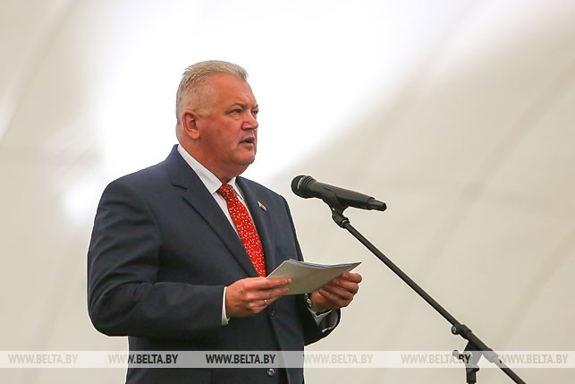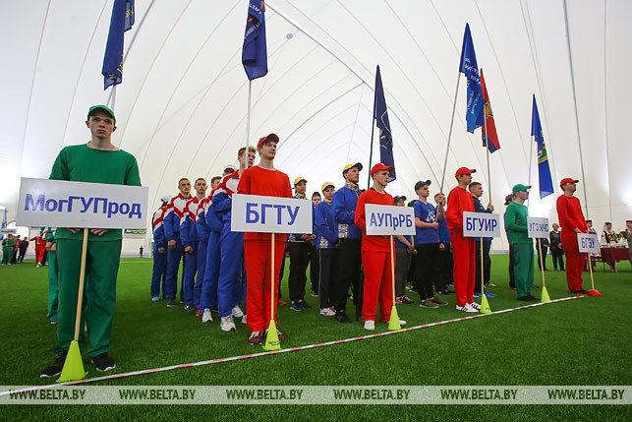
”Брест выбран не случайно. Во-первых, он первым принял эстафету ”Пламя мира“ II Европейских игр. Во-вторых, город за последние годы здорово преобразился в плане развития спортивной инфраструктуры, которой активно пользуется и студенческая молодежь. Кроме того, Бресту в этом году исполняется 1000 лет. Это наш вклад, чтобы подчеркнуть значимость юбилея не только для самого города, но и для всей республики“, – сказал министр образования Игорь Карпенко.

В рамках церемонии открытия состоялся спортивный марш-парад участников Республиканской универсиады – 2019 и награждение победителей и призеров Республиканской универсиады – 2018.
Также впервые был вынесен флаг Республиканской универсиады и вручен делегации Витебской области с правом проведения открытия Республиканской универсиады – 2020.

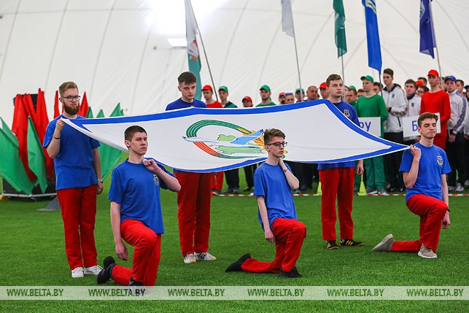

После церемонии награждения Министр образования И.В.Карпенко дал старт Республиканской универсиаде – 2019. Согласно программе спортивного праздника на спортивной базе государственного учреждения ”Областной спортивный комплекс ”Брестский“ начались финальные соревнования Республиканской универсиады – 2019 по легкой атлетике.

По итогам проведения Республиканской универсиады – 2018 были награждены учреждения высшего образования

Первая группа – учреждения высшего образования, в которых проводится обучение студентов по специальности ”Физическая культура и спорт“ в областных центрах либо на дневной форме получения образования занимается занимается более 10 000 студентов с учетом 10 процентов студентов заочной формы обучения (9 вузов):
- 1-е место – учреждение образования ”Белорусский государственный университет физической культуры“;
- 2-е место – Белорусский национальный технический университет;
- 3-е место – Белорусский государственный университет.

Вторая группа – учреждения высшего образования, в которых проводится обучение студентов по специальности ”Физическая культура и спорт“ в районных городах либо на дневной форме получения образования занимается от 3001 до 10 000 студентов с учетом 10 процентов студентов заочной формы обучения, а также учреждения высшего образования, находящиеся в подчинении Министерства здравоохранения, в которых на дневной форме получения образования занимается более 6 000 студентов (12 вузов):
- 1-е место – учреждение образования ”Белорусский государственный экономический университет“;
- 2-е место – учреждение образования ”Белорусский государственный университет информатики и радиоэлектроники“;
- 3-е место – учреждение образования ”Белорусский государственный технологический университет“.

Третья группа – учреждения высшего образования, в которых на дневной форме получения образования занимается от 2 000 до 3 000 студентов с учетом 10 процентов студентов заочной формы обучения, а также учреждения высшего образования, находящиеся в подчинении Министерства здравоохранения, в которых на дневной форме получения образования занимается менее 6000 студентов (10 вузов):
- 1-е место – учреждение образования ”Витебский государственный технологический университет“;
- 2-е место – межгосударственное образовательное учреждение высшего образования ”Белорусско-Российский университет“;
- 3-е место – учреждение образования ”Белорусский государственный медицинский университет“.

Четвертая группа – учреждения высшего образования, в которых на дневной форме получения образования занимается менее 2 000 студентов с учетом 10 процентов студентов заочной формы обучения (20 вузов):
- 1-е место – государственное учреждение образования ”Университет гражданской защиты Министерства по чрезвычайным ситуациям Республики Беларусь“;
- 2-е место – Академия управления при Президенте Республики Беларусь;
- 3-е место – учреждение образования ”Могилевский государственный университет продовольствия“.

